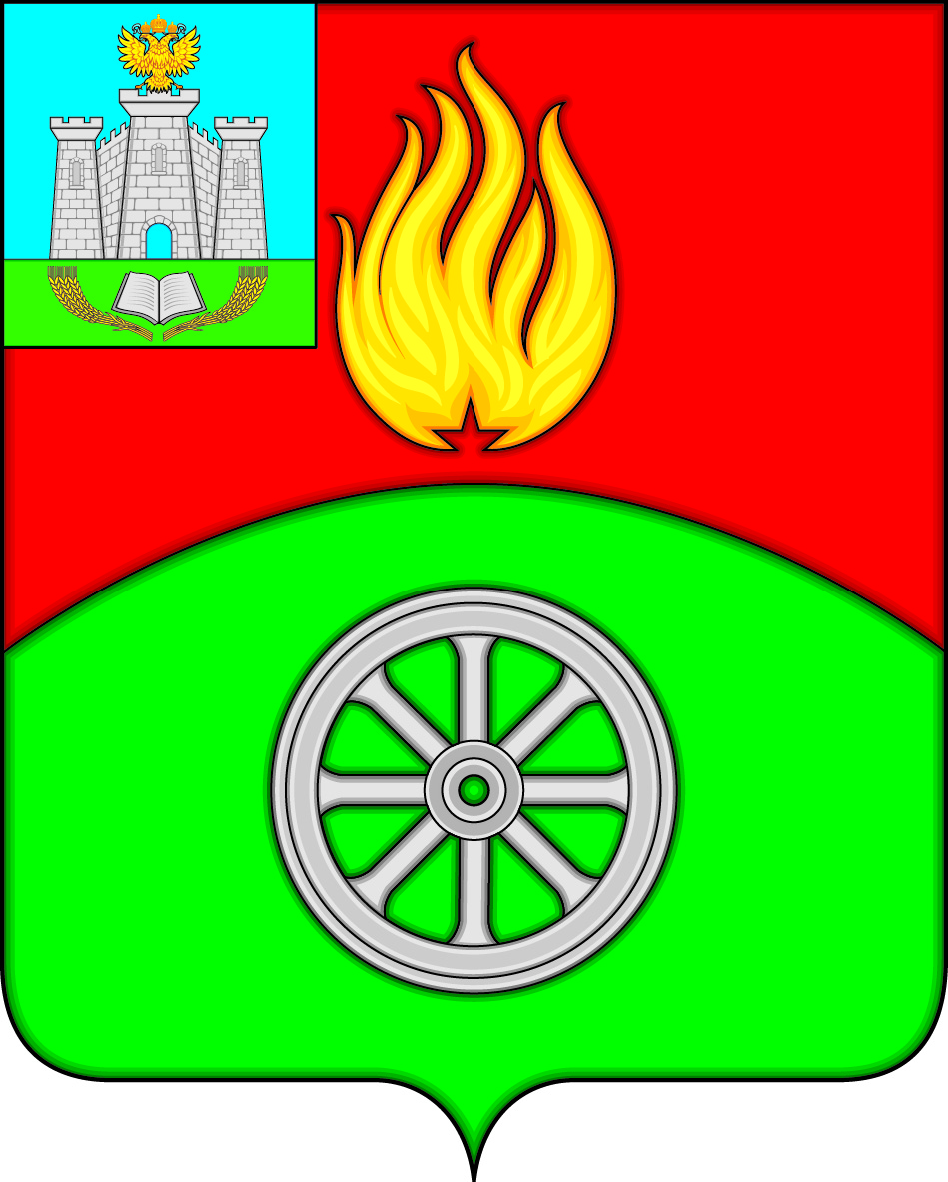

РОССИЙСКАЯ ФЕДЕРАЦИЯ
ОРЛОВСКАЯ ОБЛАСТЬ
АДМИНИСТРАЦИЯ ПОСЕЛКА ВЕРХОВЬЕ
ВЕРХОВСКОГО РАЙОНА

ПОСТАНОВЛЕНИЕ

23 марта 2023 года № 75
п. Верховье

О назначении рейтингового голосования по выбору общественной территории муниципального образования «поселок городского типа Верховье Верховского района Орловской области», подлежащих благоустройству в 2024 году.

В соответствии с постановлением Правительства Орловской области от 31.08.2017 № 372 «Об утверждении государственной программы Орловской области «Формирование современной городской среды на территории Орловской области», постановлением Правительства Орловской области от 31.01.2019 № 46 «Об утверждении Порядка организации и проведения рейтингового голосования по выбору общественных территорий, подлежащих благоустройству в первоочередном порядке», постановлением администрации поселка Верховье от 29.03.2021 № 36 «Об утверждении программы «Формирование современной городской среды на территории поселка Верховье», Уставом поселка Верховье Верховского района Орловской области, администрация поселка Верховье Верховского района Орловской области
п о с т а н о в л я е т:

1. Назначить проведение в период с 15.04.2023 по 31.05.2023 рейтингового голосования по выбору общественной территории муниципального образования «поселок городского типа Верховье Верховского района Орловской области», подлежащих благоустройству в 2024 году в рамках реализации муниципальной программы«Формирование современной городской среды на территории поселка Верховье», в электронной форме в информационно-телекоммуникационной сети Интернет на единой федеральной платформе для онлайн-голосования граждан (далее рейтинговое голосование).
2. Утвердить перечень общественных территорий муниципального образования «поселок городского типа Верховье Верховского района Орловской области», предлагаемых для рейтингового голосования, согласно приложению к настоящему постановлению.
3. До 27.03.2023 внести в единую федеральную платформу для онлайн-голосования граждан перечень общественных территорий, предлагаемых для рейтингового голосования.
4. Организовать проведение в период с 15.04.2023 по 31.05.2023 рейтингового голосования.
5. Общественной комиссии, действующей в рамках реализации муниципальной программы «Формирование современной городской среды на территории поселка Верховье» до 03.06.2023 провести заседание, на котором определить результаты рейтингового голосования и оформить протокол об итогах рейтингового голосования.
6. Организовать привлечение волонтеров для оказания содействия гражданам в онлайн-голосовании на единой федеральной платформе в информационно-телекоммуникационной сети Интернет.
7. организовать информационное спровождение рейтингового голосования.
8. До 10.04.2023 разместить на официальном сайте администрации поселка Верховье в информационно-телекоммуникационной сети Интернет (http://verhovadm.ru) перечень общественных территорий, предлагаемых для рейтингового голосования, а также информацию о месте, дате и времени проведения рейтингового голосования.
9. До 06.06.2023 разместить протокол об итогах рейтингового голосования на официальном сайте администрации поселка Верховье в информационно-телекоммуникационной сети Интернет (http://verhovadm.ru).
10. Разместить настоящее постановление на официальном сайте администрации поселка Верховье в информационно-телекоммуникационной сети Интернет (http://verhovadm.ru).
11. Контроль за исполнением настоящего постановления оставляю за собой.
12. Настоящее постановление вступает в силу с момента подписания.

И.о. Главы поселка Верховье Е. Ю. Кузин

Приложение
к постановлению
Администрации поселка Верховье
от 23.03.2023 № 75

Перечень общественных территорий муниципального образования «поселок городского типа Верховье Верховского района Орловской области», предлагаемых для рейтингового голосования, согласно приложению к настоящему постановлению.

- сквер, расположенный по адресу: Орловская область, Верховский район, пгт. Верховье, ул. Коминтерна (в районе дома № 8);

- парк поселка Верховье (зона для проведения мероприятий).

